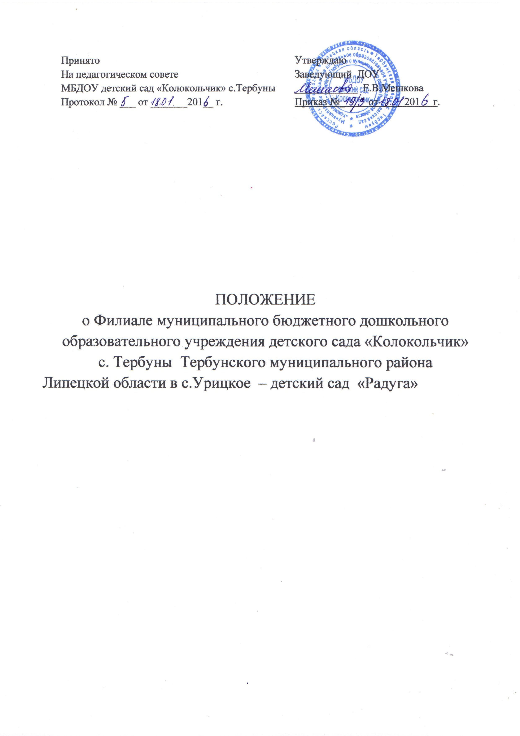
1. Общие положения:
1.1. Филиал муниципального бюджетного дошкольного образовательного учреждения детского сада «Колокольчик» с. Тербуны Тербунского муниципального района Липецкой области в с.Урицкое – детский сад «Радуга» (далее – филиал), создан на основании постановления главы Тербунского муниципального района Липецкой области от 26.04.2011г. № 85.
Муниципальное бюджетное образовательное учреждение детский сад «Колокольчик» с.Тербуны Тербунского муниципального района Липецкой области является правопреемником Филиала муниципальное бюджетное образовательное учреждение детский сад «Колокольчик» с.Тербуны Тербунского муниципального района Липецкой области в с.Урицкое – детский сад «Радуга» по всем обязательствам.
Деятельность филиала осуществляется в соответствии с законодательством Российской Федерации, Уставом образовательного учреждения и Положением о филиале, разработанным образовательным учреждением и утвержденным учредителем образовательного учреждения.
1.2. Филиал муниципального бюджетного дошкольного образовательного учреждения детского сада «Колокольчик» с.Тербуны Тербунского муниципального района Липецкой области в с.Урицкое – детский сад «Радуга»» расположен по адресу: Россия, 399563, Липецкая область, Тербунский район, с.Урицкое, ул.Пятая сотня, д. 46.
1.3. Филиал реализует основную общеобразовательную программу дошкольного образования, а также осуществляет присмотр и уход за детьми с учетом индивидуальных особенностей.
1.4. Основными задачами филиала являются:
- охрана жизни и укрепление физического и психического здоровья воспитанников;
- обеспечение познавательно-речевого, социально-личностного, художественно-эстетического и физического развития воспитанников;
- осуществление необходимой коррекции недостатков в физическом и (или) психическом развитии воспитанников;
- взаимодействие с семьями воспитанников для обеспечения полноценного развития детей;
- оказание консультативной и методической помощи родителям (законным
представителям) по вопросам воспитания, обучения и развития детей;
1.5. Основной структурной единицей филиала является группа воспитанников дошкольного возраста (далее - группа).
Группы имеют общеразвивающую направленность, в которых осуществляется дошкольное образование
При подборе контингента разновозрастной (смешанной) группы учитываются возможности организации в ней режима дня, соответствующего анатомо-физиологическим особенностям каждой возрастной группы.
1.6. Группа функционирует в режиме:
· полного дня, с 07.30 до 18.00;
· 5-дневной рабочей недели с двумя выходными (суббота, воскресенье).
1.7. Филиал создает условия для реализации гарантированного гражданам Российской Федерации права на получение общедоступного и бесплатного дошкольного образования.
1.8. Образовательная деятельность в Учреждении осуществляется на государственном
языке Российской Федерации.
1.9.Филиал несет в установленном законодательством Российской Федерации порядке ответственность за:
- невыполнение функций, отнесенных к его компетенции;
- реализацию не в полном объеме основной общеобразовательной программы дошкольного образования;
- качество образования своих воспитанников;
- жизнь и здоровье воспитанников и работников филиала во время образовательного процесса;
- нарушение прав и свобод воспитанников и работников филиала;
- иные действия, предусмотренные законодательством Российской Федерации.
1.10. В филиале не допускаются создание и деятельность организационных структур политических партий, общественно – политических и религиозных движений и организаций (объединений). Образование носит светский характер.
2. Организация деятельности филиала.
2.1. Содержание образовательного процесса в филиале определяется основной общеобразовательной программой дошкольного образования, разрабатываемой филиалом самостоятельно и утверждаемой руководителем образовательного учреждения.
2.3. Воспитанники получают 4-х разовое питание.
2.4.Организация питания в филиале возлагается на старшего воспитателя филиала. Контроль за качеством питания (разнообразием), витаминизацией блюд, закладкой продуктов питания, кулинарной обработкой, выходом блюд, вкусовыми качествами пищи, санитарным состоянием пищеблока, правильностью хранения, соблюдением сроков реализации продуктов возлагается на руководителя филиала.
2.5. Медицинское обслуживание детей обеспечивается с помощью фельдшера ФАПа и выездными группами специалистов ГУЗ «Тербунская МРБ».
Медицинские услуги в пределах функциональных обязанностей медицинского персонала оказываются бесплатно.
2.6. Персонал филиала проходит предварительные, при поступлении на работу, и периодические медицинские осмотры, в установленном порядке.
3. Комплектование филиала.
3.1. Филиал имеет две разновозрастные группы.
3.2. Основное комплектование осуществляется с 1июня по 31 августа ежегодно. В остальное время производится комплектование на свободные (освободившиеся, вновь созданные) места.
Возраст детей, подлежащих приему в Учреждение, определяется в соответствии с действующим законодательством РФ.
Прием детей в филиал осуществляется по личному заявлению родителя (законного представителя) ребенка при предъявлении следующих документов:
-направление Учредителя;
-документ, удостоверяющий личность родителя (законного представителя) (оригинал) либо оригинала документа, удостоверяющего личность иностранного гражданина и лица без гражданства в Российской Федерации;
- медицинское заключение учреждения здравоохранения о состоянии здоровья ребенка (форма Ф-26);
-свидетельство о рождении ребенка (оригинал и копия) или документ, подтверждающий родство заявителя (или законность представления прав ребенка);
-свидетельство о регистрации ребенка по месту жительства или по месту пребывания на закрепленной территории или документ, содержащий сведения о регистрации ребенка по месту жительства или по месту пребывания - для родителей (законных представителей) детей, проживающих на закрепленной территории.
3.3 При приеме ребёнка в филиал родителей (законных представителей) знакомят с уставом, лицензией на право осуществления образовательной деятельности, образовательной программой дошкольного образования и другими документами, регламентирующими организацию и осуществление образовательной деятельности, права и обязанности воспитанников и их родителей (законных представителей).
3.4. При приеме ребенка в филиал заключается договор с родителями (законными представителями), включающий в себя взаимные права, обязанности и ответственность сторон, возникающие в процессе воспитания, обучения, развития, присмотра, ухода и оздоровления детей, длительность пребывания ребенка в филиале, а также размер платы, взимаемой с родителей (законных представителей) за содержание ребенка в филиале. Заключение договора обязательно для обеих сторон.
3.5. За ребенком сохраняется место в филиале в случае его болезни, санаторно - курортного лечения, карантина, отпуска родителей (законных представителей) и временного отсутствия родителей (законных представителей) на постоянном месте жительства по уважительным причинам (болезнь, командировка), а также в летний период вне зависимости от продолжительности отпуска родителей (законных представителей). 3.6. Отчисление ребенка из филиала осуществляется по заявлению родителей (законных представителей) воспитанника.
4. Организация образовательного процесса.
4.1. Цель деятельности филиала – создание условий для реализации гарантированного гражданам Российской Федерации права на получение общедоступного и бесплатного дошкольного образования.
4.2. Лицензирование филиала проходит в составе образовательного учреждения в порядке, установленном Федеральным законом Российский Федерации от 29 декабря 2012 г. № 273-ФЗ «Об образовании в Российской Федерации».
4.3. Содержание образовательного процесса в филиале определяется основной образовательной программой дошкольного образования.
4.4.Организация образовательного процесса в филиале регламентируется учебным планом и сеткой занятий, утверждаемым руководителем образовательного учреждения.
Для реализации основных целей и задач филиал имеет право разрабатывать годовой календарный учебный график. Календарный учебный график утверждается руководителем учреждения.
4.5. Организация режима дня и образовательной деятельности должна соответствовать действующим санитарно-эпидемиологическим правилам и нормативам.
4.6. Установление платы, взимаемой с родителей (законных представителей) за содержание ребенка в филиале, производится в соответствии с законодательством Российской Федерации.
5.Права и обязанности участников образовательного процесса.
5.1. Участниками образовательного процесса являются воспитанники, педагогические работники филиала, родители (законные представители) воспитанников.
Взаимоотношения участников образовательного процесса строятся на основе сотрудничества, уважения личности, приоритета общечеловеческих ценностей.
5.2. Права детей:
Филиал обеспечивает права каждого ребенка в соответствии с Конвенцией о правах ребенка, принятой 44 сессией Генеральной Ассамблеи ООН, и действующим законодательством.
Детям гарантируется:
- охрана жизни и здоровья;
- уважение личности ребенка и предоставление ему свободы развития в соответствии с индивидуальными особенностями;
- защита от всех форм физического и психического насилия, защита его достоинства;
- удовлетворение потребностей в эмоционально-личностном общении;
- удовлетворение физиологических потребностей (в питании, сне, отдыхе и др.) в соответствие с его возрастом и индивидуальными особенностями развития;
- развитие его творческих способностей и интересов;
- предоставление оборудования, игр, игрушек, учебных пособий.
5.3. Права и обязанности родителей (законных представителей):
5.3.1. Родители (законные представители) имеют право:
- защищать права и интересы ребенка;
- создавать родительский комитет;
- принимать участие в работе педагогического совета филиала с правом совещательного голоса;
- вносить предложения по улучшению работы с детьми;
- присутствовать в группе, которую посещает ребенок, на условиях, определенных договором между филиалом и родителями (или лиц их заменяющие);
- заслушивать отчеты руководителя филиала и педагогов о работе с детьми;
- консультироваться с педагогическими работниками филиала по проблемам развития ребенка;
- знакомиться с ходом и содержанием образовательного процесса;
- получать в установленном законом порядке компенсацию части платы, взимаемой за содержание ребенка в филиале;
- досрочно расторгать договор.
5.3.2. Родители (законные представители) обязаны:
- выполнять настоящее положение в части, касающейся их прав и обязанностей;
- посещать родительские собрания;
- соблюдать условия договора между филиалом и родителями каждого ребенка;
- вносить родительскую плату за содержание ребенка в филиале в установленные договором сроки;
- уважать честь и достоинство воспитанников и работников филиала.
5.4. К работникам филиала относятся педагогические работники и младший обслуживающий персонал. Отношения работника и филиала регулируются трудовым законодательством.
5.5. Права и обязанности работников филиала:
5.5.1. Работники филиала имеют право:
- участвовать в управлении филиала в порядке, определяемом настоящим положением, уставом;
- защищать свою профессиональную честь и достоинство;
- участвовать в выборах и выдвигать свою кандидатуру в органы самоуправления филиала;
- получать необходимое организационное, учебно-методическое и материально-техническое обеспечение своей профессиональной деятельности;
- получать моральное и материальное поощрение по результатам труда и другие меры социальной поддержки, установленные действующим законодательством;
- выполнять другие виды работ и обязанностей, оплачиваемых по дополнительному договору, кроме случаев, специально предусмотренных трудовым законодательством.
5.5.2. Работники филиала обязаны:
- соблюдать требования настоящего положения и устава ДОУ;
- соблюдать правила внутреннего трудового распорядка, правила техники безопасности и санитарно-гигиенического режима филиала;
- качественно выполнять возложенные на них функциональные обязанности и работы, указанные в должностных инструкциях, трудовых договорах, квалификационных характеристиках и других правовых актах;
- проходить периодически медицинские осмотры и профилактическую вакцинацию согласно действующему законодательству;
- выполнять приказы заведующего, решения органов самоуправления ДОУ, распоряжения старшего воспитателя филиала.
5.6. Права и обязанности педагогов филиала:
5.6.1. Педагоги филиала имеют право:
- участвовать в работе педагогического совета;
- выбирать, разрабатывать и применять образовательные программы (в том числе авторские), методики обучения и воспитания, учебные пособия и материалы;
- участвовать в научно-экспериментальной работе, распространять свой педагогический опыт, проявлять педагогическую инициативу;
- повышать квалификацию, профессиональное мастерство в средних и высших профессиональных образовательных учреждениях, а также в учреждениях системы переподготовки и повышения квалификации;
- проходить аттестацию на добровольной основе, на первую и высшую квалификационную категорию и получить ее в случае успешного прохождения аттестации;
- требовать проведения объективного дисциплинарного расследования в случае допущенных педагогическим работником нарушений норм профессиональной этики и устава;
- использовать длительный отпуск сроком до одного года не реже, чем через каждые 10 лет непрерывной педагогической работы, который предоставляется по личному заявлению в порядке и на условиях, установленных действующим законодательством;
5.6.2. Педагоги филиала обязаны:
- осуществлять свою деятельность на высоком профессиональном уровне. Обеспечивать в полном объеме реализацию общеобразовательной программы;
- соблюдать правовые, нравственные и этические нормы. Следовать требованиям профессиональной этики;
- уважать честь и достоинство воспитанников и других участников образовательных отношений;
- развивать у воспитанников познавательную активность, самостоятельность, творческие способности, формировать гражданскую позицию, способность к труду и жизни в условиях современного мира, формировать у воспитанников культуру здорового и безопасного образа жизни;
- применять педагогически обоснованные и обеспечивающие высокое качество образования, формы, методы обучения и воспитания;
- учитывать особенности психофизического развития воспитанников и состояние их здоровья, соблюдать специальные условия, необходимые для получения образования лицам с ограниченными возможностями здоровья, взаимодействовать при необходимости с медицинскими организациями;
- систематически повышать свой профессиональный уровень;
- проходить аттестацию на соответствие занимаемой должности в порядке, установленном законодательством об образовании;
- проходить в соответствии с трудовым законодательством предварительные при поступлении на работу и периодические медицинские осмотры, а также внеочередные медицинские осмотры по направлению работодателя;
- проходить в установленном законодательством РФ порядке обучение и проверку знаний и навыков в области охраны труда;
- соблюдать устав ДОУ, положение о филиале, правила внутреннего трудового распорядка.
5.7. Дисциплинарное расследование нарушений педагогическими работниками филиала норм профессионального поведения, настоящего положения и (или) устава может быть проведено только по поступившей на него жалобе, поданной в письменной форме, копия жалобы должна быть передана данному педагогическому работнику. Ход дисциплинарного расследования и принятые по его результатам решения могут быть переданы гласности только с согласия заинтересованного педагогического работника филиала, за исключением случаев, ведущих к запрещению заниматься педагогической деятельностью, или при необходимости защиты интересов воспитанников.
5.8. Педагогические работники несут ответственность за неисполнение или ненадлежащее исполнение возложенных на них обязанностей в порядке и в случаях, которые установлены федеральными законами. Неисполнение или ненадлежащее исполнение педагогическими работниками обязанностей учитывается при прохождении ими аттестации.
6. Управление филиалом.
6.1. Управление филиалом осуществляется в соответствии с Федеральным законом Российский Федерации от 29 декабря 2012 г. № 273-ФЗ «Об образовании в Российской Федерации», иными законодательными актами Российской Федерации, уставом ДОУ, настоящим Положением.
6.2. Непосредственное руководство филиала осуществляет старший воспитатель, который назначается на должность приказом руководителя ДОУ по согласованию с отелом образования.
6.3. К компетенции старшего воспитателя относится:
- обеспечение функционирования филиала;
- составление проектов приказов;
- составление графиков работы и отпусков сотрудников филиала, расписания образовательной деятельности детей;
- осуществление подбора и расстановки кадров;
- распределение обязанностей между работниками филиала;
- ходатайство перед руководителем учреждения о поощрении и взыскании работников филиала;
- представление отчетов о деятельности филиала в ДОУ;
- составление договора между филиалом и родителями (законными представителями) ребенка, включающего в себя взаимные права, обязанности и ответственность сторон;
- несет ответственность за деятельность филиала перед руководителем ДОУ;
- прием и регистрация заявлений родителей (законных представителей) воспитанников.
7. Реорганизация и ликвидация филиала.
7.1. Филиал может быть реорганизован и ликвидирован в случаях и порядке установленном законодательством Российской Федерации.
При ликвидации филиала денежные средства и иные объекты собственности за вычетом платежей по покрытию своих обязательств направляются на цели развития образования.

